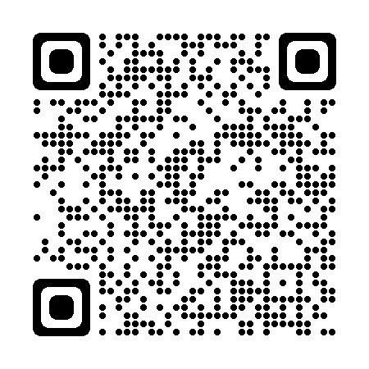
www.biblioo-vallees-orne-odon.fr

Le portail de votre réseau BiblioO est en ligne !

La communauté de communes Vallées de l’Orne et de l’Odon compte sur son territoire pas moins de 10 bibliothèques. Situées près de chez vous, elles vous sont toutes accessibles gratuitement.
Une carte unique, délivrée lors de votre inscription, vous permet d’emprunter vos documents dans la bibliothèque de votre choix.

Le portail en ligne commun au réseau, vous donne une visibilité sur l’ensemble des collections disponibles dans chaque structure, grâce au catalogue. Vous pouvez également :
- Consulter l’agenda des animations proposées par chacune des bibliothèques
- Gérer vos emprunts (réservation, prolongation, historique de prêts...)
Attention : chaque emprunt devra être restitué dans l’établissement où il a été retiré.
Pour vous connecter à votre compte :
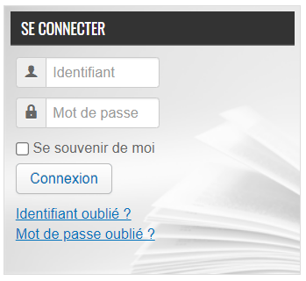
1) Entrez votre identifiant : il correspond au numéro au dos de votre carte
Et votre mot de passe : il correspond à votre année de naissance (il sera à modifier lors de votre première connexion)

2) Cliquez sur connexion

